Univerzita Palackého v Olomouci
Pedagogická fakulta

Didaktická pomůcka k výuce českého jazyka
Moudré sovičky
Seminární práce

Vypracovala: Kamila Mžourková
Studijní obor: Učitelství pro 1. stupeň základních škol
Ročník: 3.
Rok: 2019/2020 (zimní semestr)
Předmět: KČJ/UDBQ
Datum: 19. 11. 2019
PŘEHLED AKTIVIT:
Moudré sovičky poznávají rody podstatných jmen
Učivo: rody podstatných jmen (rod mužský, ženský, střední)
Ročník: 3.
Popis činnosti: Ve třídě umístíme na jedno místo 3 sovičky s označením rodů – mužský, ženský, střední. Na učitelském stole jsou rozsypány kartičky se slovy. Každý žák si jednu vezme. Úkolem je určit správný rod slova a přiřadit ho do kapsy u dané sovy. Kapsy jsou nastřižené papírové obálky. Kontrolu provádíme s celou třídou, kdy učitelka řekne slovo a někoho jiného vyvolá, aby určil rod.
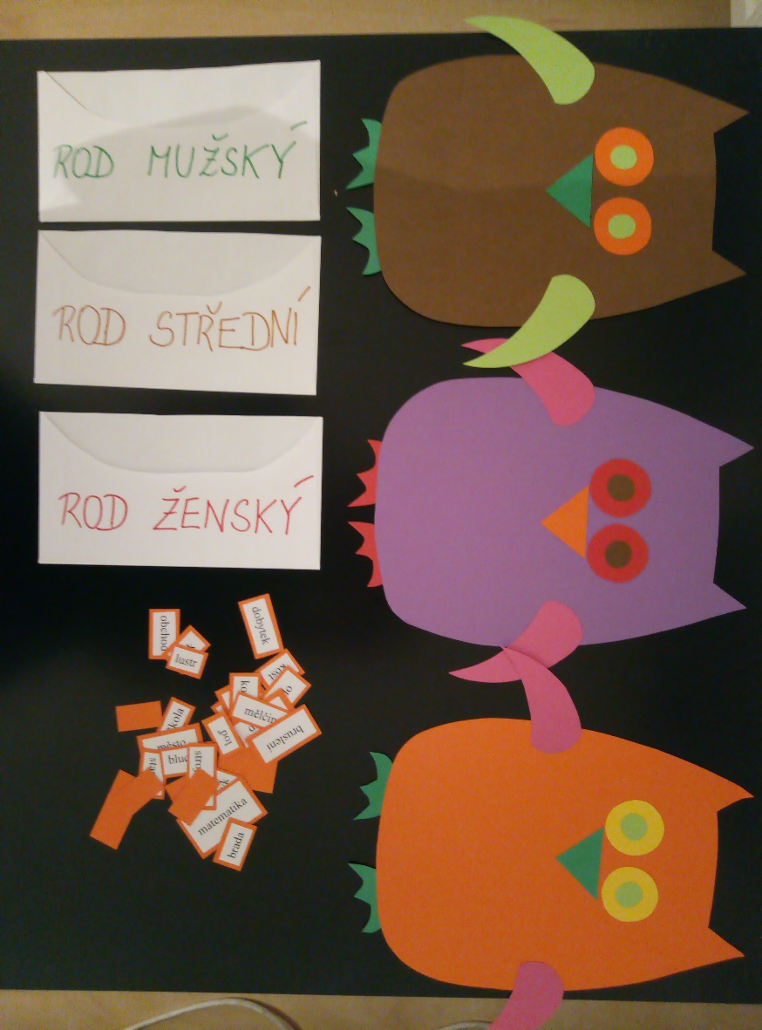
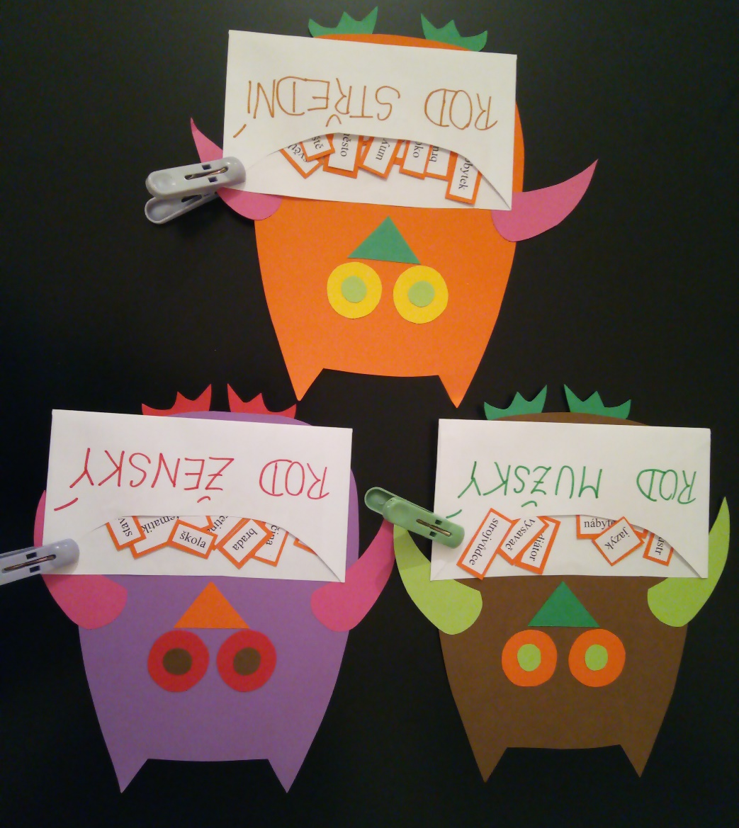

Moudré sovičky si hrají s „i“ a „y“
Učivo: i/ po obojetných souhláskách, ve vyjmenovaných slovech
Ročník: 4.
Popis činnosti: Na tabuli máme připnuté dvě sovy s kapsami. Na hlavě mají kolíčkem přidělanou kartu s i/y. Po celé třídě jsou rozmístěny kartičky se slovy. Každý žák si najde 1 kartičku se slovem, určí, jaké i/y do něj doplňujeme a přiřadí ke správné sově. S učitelkou si poté provádí kontrolu zdůvodněním (př. P_tlíček – doplníme tvrdé y, protože je to příbuzné slovo k vyjmenovanému slovu pytel).
